奥鹏学生平台网址：http://learn.open.com.cn/ 输入账号密码
进入学生学习平台，左手边请点击“我的毕业”

会显示此对话框，请点击“毕业管理”

- 点击个人信息审核，请核对个人信息（主要是核对带★的，其他项政治面貌、手机号码、工作单位、邮政编码、通讯地址自行修改为自己真实的），如无误，请点击正确，再保存；（有的学校需核对，有的学校不需要核对，根据情况选择）

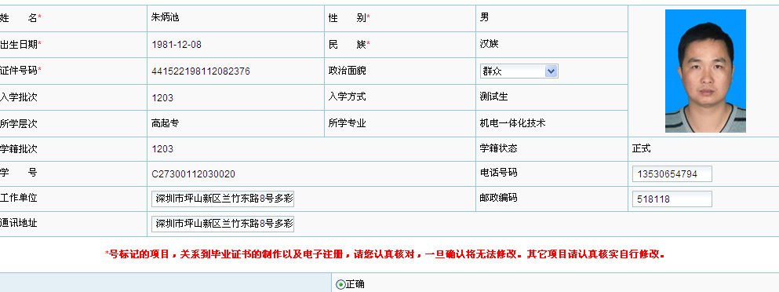
二、填写个人简历与鉴定

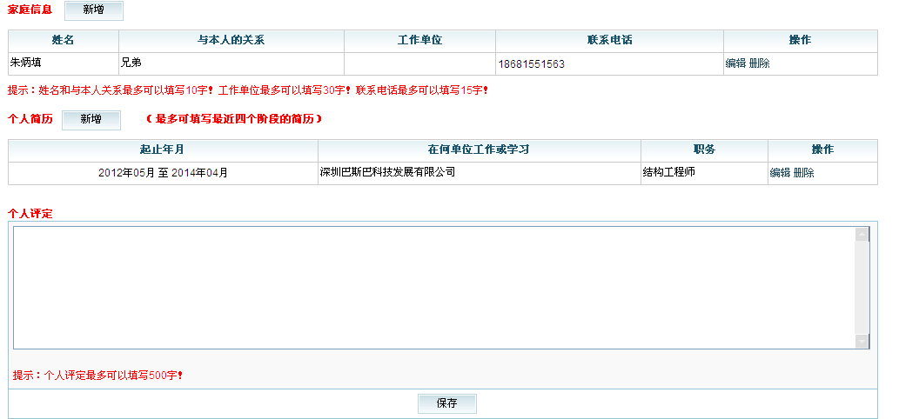
1、家庭主要成员录入，最少写2个。添加第2个直接点新建。填写完成一定要点更新。
2、个人简历建议最少写1个学历、1个工作。填好后点击插入即可。添加第2个直接点新建。填写完成一定要点更新。
3、个人评定必须填写，字数不少于200字不多于500字（超过500字不能保存）。不得完全抄袭网络，请适当修改。否则软件检测不合格还是需要重写。
录入完所有信息后，点击下方的保存。

